LASTNA IMENA BITIJ, ZEMLJEPISNA IN STVARNA LASTNA IMENA
1. NAŠA DRUŽINA

Škratek Napakec mi je ponagajal in tako sem pri opisu naše družine narobe zapisala kar veliko začetnic. Ojoj!

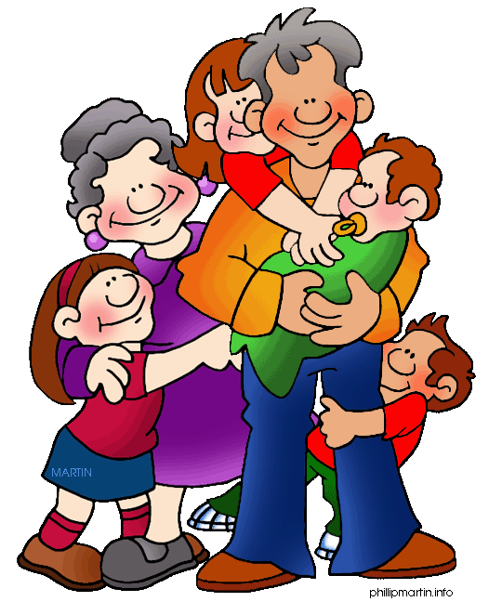

V naši družini nas je pet: mama meta, očka tine in trije otroci. vsi smo navdušeni planinci. Skoraj vsako nedeljo se povzpnemo na čaven. Poleti smo bili na triglavu. Ker je bilo jasno, smo imeli razgled vse do jadranskega morja. Pozimi radi smučamo. Med zimskimi počitnicami bomo šli na roglo. mama je prodajalka v trgovini fama. Očka je skladiščnik v tovarni mlinotest. Brat jure hodi na srednjo šolo v postojno. Rad bere knjige, najbolj pa so mu bile všeč tiste o harryju potterju. S sestro petro obiskujeva osnovno šolo šturje. Njej so všeč filmi. Zadnjič se je od srca nasmejala slovenskemu filmu gremo mi po svoje. Jaz pa imam rada glasbo in najraje poslušam kingstone. Člana naše družine sta tudi psička kala, ki je zlati prinašalec, in perzijski maček tačko. Imeli smo tudi hrčka rikija, ki pa je poginil. V pritličju živijo mamini starši, ki zelo radi gledajo televizijo. Dedek martin ne sme zamuditi večernega dnevnika, babica vida pa petkove oddaje na zdravje. V nedeljo zvečer vsi radi prisluhnemo mladim pevcem v oddaji misija evrovizija.

2. LUČKA GRE V KNJIŽNICO

V besedilu je 19 napak. Najbrž ti jih ne bo težko najti.
Lučka je z rolko je drvela po Krpanovi Cesti v knjižnico Franceta bevka. Odpahnila je vrata in že je bila med knjižnimi policami. Njene oči so tavale po Finžgarjevem gospodu hudourniku, Grafenauerjevem pedenjpedu, Ingoličevem tajnem društvu PGC, Jurčičevi pripovedki O Beli kači in juriju kozjaku ter po butalcih Frana Milčinskega. Izbrala je knjigo Mire mihelič Peter iz Telefona. Nato je urno odvihrala po dunajski cesti v trgovino cajna. Tam je kupila smrkljo in žvečilni gumi. Preko tromostovja je prečkala ljubljanico in se napotila na Mestni Trg. Zadovoljna, ker je bila tako pridna, je lučka odrolkala domov.

3. Tinca je v svojem dnevniku opisala obisk sestrične in bratranca, vendar je pozabila na vse velike začetnice. Pomagaj ji popraviti napake.

med jesenskimi počitnicami sta me obiskala sestrična zala in bratranec miha, ki živita v celju. to zgodovinsko mesto leži ob reki savinji. v celju sta bili rojeni tudi pesnica in pisateljica bina štampe žmavc ter slovenska atletinja jolanda čeplak. zala in miha sta ostala pri nas tri dni, saj sta bila teta minka in stric jože do petka v službi. teta je zaposlena v novi ljubljanski banki, stric pa v turistični agenciji izletnik celje. sobotni dan smo izkoristili za skupni obisk bohinja. ker pa se mami in teta bojita vožnje z gondolo, je izlet na vogel odpadel. oče nas je opozoril, da je zjutraj v časopisu delo prebral, da bo ob 18.00 v koloseju igral risani film v višave, zato smo pohiteli nazaj v ljubljano.

4. Poišči napačno zapisane začetnice in jih zapiši pravilno.

Babica mica je šla z vnučkom jurčkom na trg. Kupila sta veliko sadja in zelenjave. jurčku je Babica kupila ananas, banane, Hruške, jagode in borovnice. Kupiti sta morala še zelenjavo za Zelenjavno juho in gobe za gobovo omako. Pri Kmetu sta kupila por, korenje, zeleno, cvetačo, ohrovt, krompir in brokoli. Odšla sta še do stare ženice ajde in pri njej kupila Jurčke. Ajda je vprašala jurčka, če ima rad jurčke. Jurček je prikimal in gospa Ajda mu je dala dva jurčka. babica Mica in Jurček sta počasi odšla proti domu.
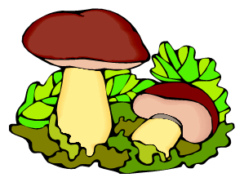

5. Poišči napake, ki so se prikradle v besedilo, in jih popravi.

moji mami je ime helena. Po poklicu je Trgovka. dela v trgovini mercur v novi gorici. Ko se pozno popoldne vrne Domov, je zelo utrujena. kljub temu najde čas tudi zame in mojega bratca jureta. Z Menoj rešuje križanke v reviji razvedrilo, juretu pa bere cicibana. Ob ponedeljkih Zvečer skupaj gledamo nanizanko naša mala klinika. Zase ji ostane le malo Prostega časa, zato pred spanjem rada prebere kakšno knjigo. najbolj všeč ji je bila pod svobodnim soncem, ki jo je napisal Slovenski pisatelj fran saleški finžgar.

6. Naslednja lastna imena napiši v ustrezni stolpec. Piši s pisanimi črkami.
ANGLEŽ, KRŠKO, SAVA, SLOVENSKE NOVICE, FRANCE PREŠEREN, VOLK IN SEDEM KOZLIČKOV, ZEMLJA, LISKA, ZMAJSKI MOST, AVSTRIJA, LJUBLJANČAN, ALPE, MURI, SLOVENSKA CESTA, LEDENA DOBA, MOJCA, ZDRAVLJICA.
LASTNA IMENA BITIJ | ZEMLJEPISNA LASTNA IMENA | STVARNA LASTNA IMENA

